Telegram. Звонки
Обновлено 22 сентября 2026 г.
Telegram. Звонки — система для голосовых звонков между Telegram и SIP-телефонией, которая позволяет распределять Telegram-звонки через АТС. Клиентам значительно проще связаться с компанией, снижается вероятность потери сделки.

Что может интеграция
- Позволяет приём и совершение множества параллельных вызовов через Telegram-аккаунт и АТС.
- Вся история звонков сохраняется на стороне АТС.
- Возможность записи разговоров.
- Интеграции с CRM системами.

Что понадобится для настройки интеграции
- Telegram-аккаунт.
- Административный доступ в onlinePBX.

Настройка интеграции
Перед началом настройки выберите, какой Telegram-аккаунт будет использоваться для приёма и совершения звонков через АТС. Можно завести новый аккаунт или использовать уже существующий.
Необходимо дать разрешения в настройках Telegram на приём и совершение звонков.
Работа интеграции Telegram.Звонки возможна только при наличии оплаченной лицензии минимум на одну линию. Приобрести лицензию можно в разделе «Оплата». Подробнее об оплате в отдельной статье.
В панели управления onlinePBX перейдите в НастройкаАТС > Входящие, выберите «Номер Telegram».
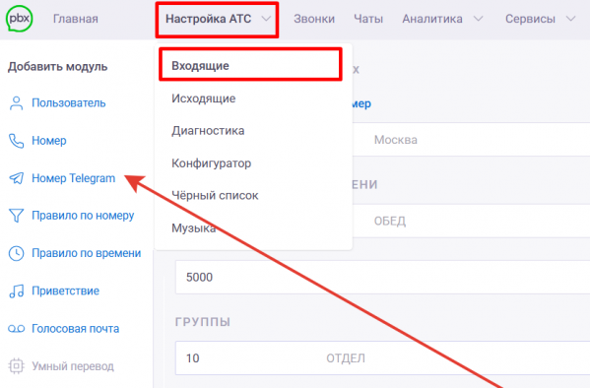
Откроется окно для ввода номера. В специальном поле введите номер, который будет использоваться для Telegram звонков и нажмите «Получить код».
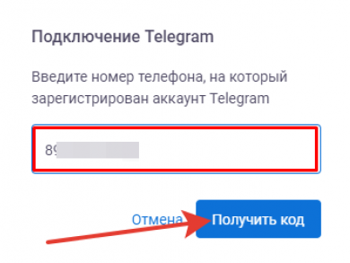
На указанный номер в Telegram придёт код для авторизации, введите его в специальном поле и нажмите «Далее».
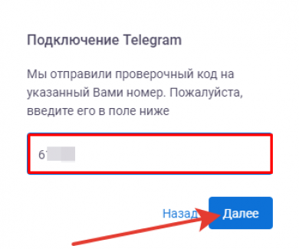
Если в настройках Telegram включена двухфакторная аутентификация, то на этом этапе нужно будет её пройти и ввести ещё один пароль. В случае успешного прохождения появится окно с информацией о том, что номер подключён. Закройте его.
Откройте настройки подключённого номера, в поле «Количество линий» добавьте нужное число приобретённых линий и нажмите «Сохранить».
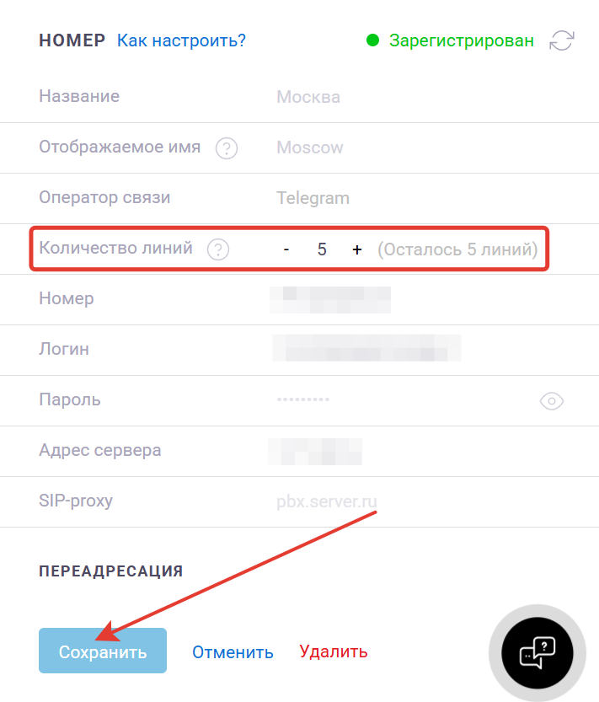
Готово, внешний номер Telegram подключён! Далее необходимо настроить логику входящего звонка, для этого воспользуйтесь инструкцией.
Особенности работы интеграции:
- Если принять звонок в Telegram, то в личном кабинете onlinePBX звонок отобразится как пропущенный.
- Звонок не отобразится в личном кабинете onlinePBX при завершении звонка из Telegram.
- Нет тонового набора.
- Звонки на аккаунты Telegram будут проходить в двух случаях: если номер клиента открыт для всех в настройках или если известен Telegram user ID (узнать можно здесь). При этом на юзернейм в Telegram звонить нельзя.
- Если у клиента скрыт номер в настройках Telegram, то в разделе «Звонки» в панели управления будет отображаться не номер звонящего, а его Telegram user ID.
S2 CRM
Онлайн-версия: https://kb.onlinepbx.ru/a/telegram-zvonki

